LĨNH VỰC MÔI TRƯỜNG

STT | Tên thủ tục hành chính | Mã TTHC | Mã QR
1 | Thẩm định báo cáo đánh giá tác động môi trường (Cấp tỉnh) (1.010733) | 1.010733 | 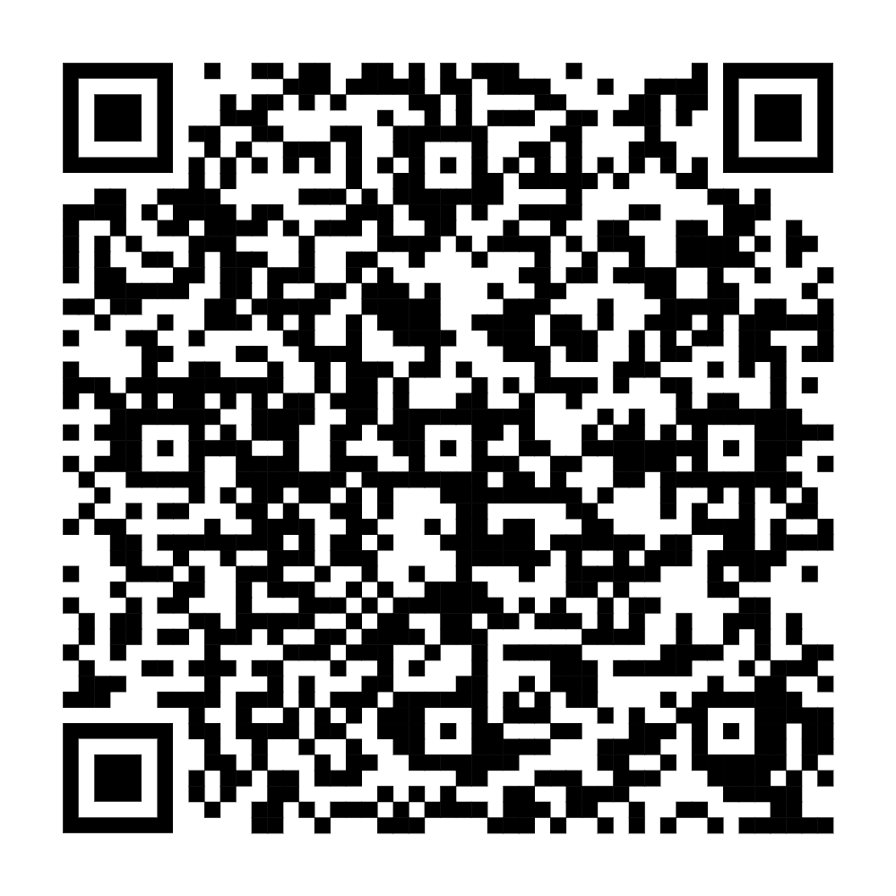
2 | Cấp giấy phép môi trường (cấp Tỉnh) ( 1.010727 ) | 1.010727 | 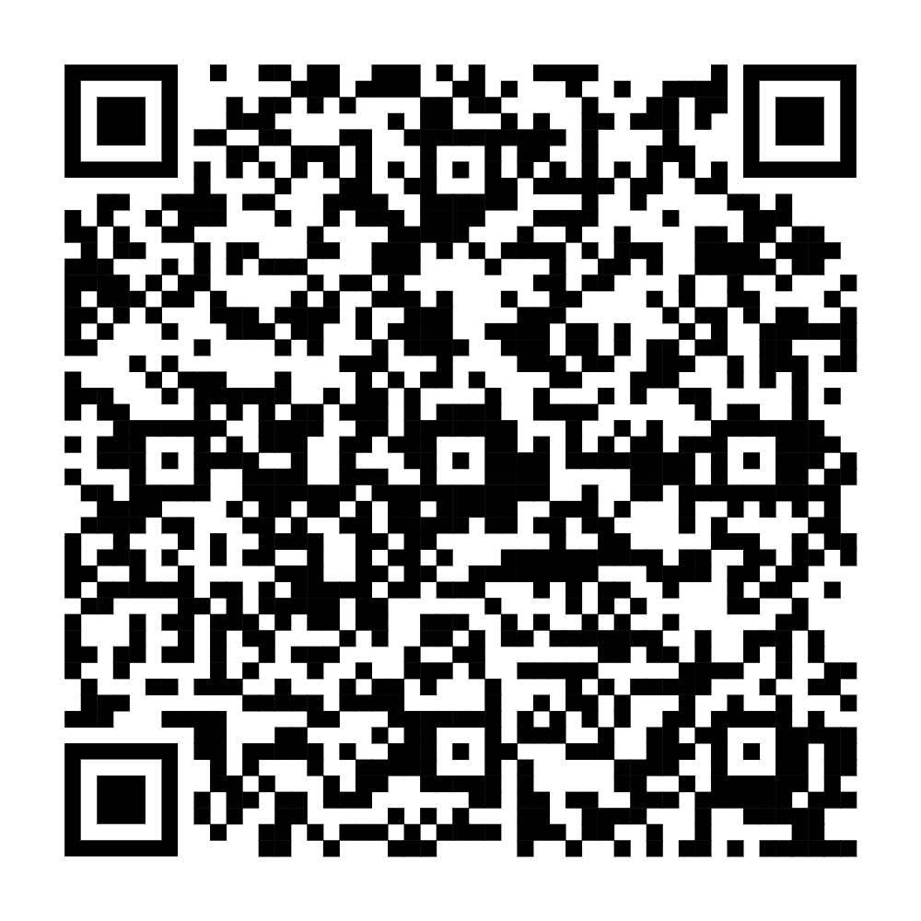
3 | Cấp điều chỉnh giấy phép môi trường (cấp Tỉnh) (1.010729) | 1.010729 | 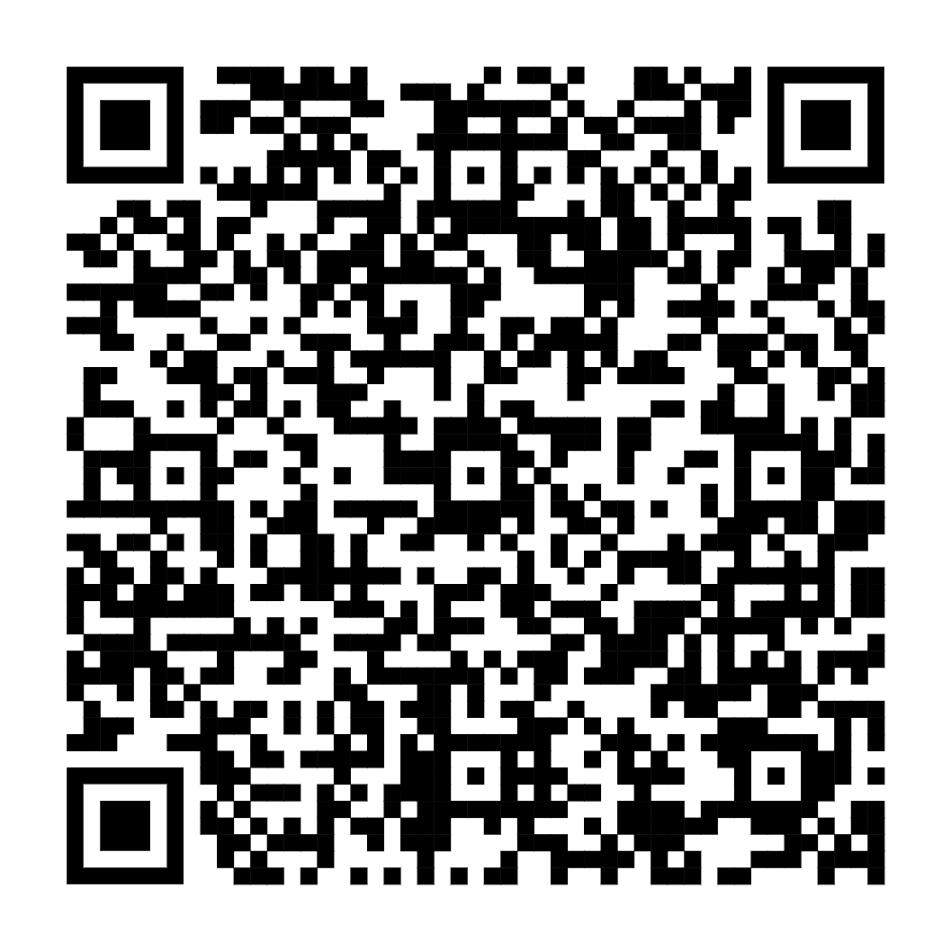
4 | Tham vấn trong đánh giá tác động môi trường (cấp xã) (1.010736) | 1.010736 | 